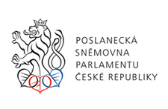

P O Z V Á N K A
Ing. Radka MAXOVÁ, poslankyně PSP, předsedkyně Výboru pro sociální politiku
Vás zve na besedu k tématu
„LPS – přiznání příspěvku na péči“,
která se uskuteční ve středu 15. května 2019, od 13 hodin
v DK Metropol, kruhový sál - 1. p.
Senovážné nám. 2, České Budějovice

Témata:
Fungování Lékařské posudkové služby, Úřadu práce a České správy sociálního zabezpečení při přiznávání příspěvku na péči, invalidity, ZTP průkazů a pomůcek.
Seznámení s chystanými změnami.

Účast prosím potvrďte na e-mailovou adresu hruskova@anobudelip.cz do 13. května 2019.

